EZB-Transparenzmonitor – Detailplanung
Stand: 22.07.2025

Zeitplan
Ziel Launch: Ende Q1 2026
Vorläufige Version, fertig für externe Tests: Ende Q4 2025
Aufgabenteilung:
- Friedrich und Jan spezifizieren ZEW-EZB-Indikatorik und Zeitreihen
- Peter erarbeitet bis Anfang Oktober erste Ideen für Erscheinungsbild und leichte Zeitreihen-Downloadmöglichkeit
- Jan: Lieferung Daten EZB-Ratsmiglieder an Peter (hatten wir beim Workshop nicht angesprochen, aber die Daten haben wir schon glaube ich)
- Pascal und Julia stehen als Sparringspartner zur Verfügung und machen sich Gedanken zur Kommunikationsseite
Nächster interner Workshop 7. Oktober 14:30 Uhr

Zu klären:
- Automatisierte Schnittstellen von EZB, Eurostat möglich? Thomas Wirth: es kommt auf die Copyrights der Anbieter an.
  - Eurostat: https://ec.europa.eu/eurostat/de/web/main/help/copyright-notice - kein Problem
  - ECB: https://www.ecb.europa.eu/services/using-our-site/disclaimer/html/index.en.html - keine Problem
- Leichte Zeitreihen-Download-Möglichkeit – Template programmieren
- Automatisierung von Daten-Importen (Zeitstempel zum Aktualitäsgrad herausgeben).

Ausgangspunkt:
Wir brauchen eine transparente Eingangsseite
- Leichter Zugang zu den verschiedenen Unterabschnitten
- Herausstellung der letzten Aktualisierung und des nächsten Termin
  - (Entscheidung Frequenz)
- Herausstellung „ZEW-EZB-Indikator“
- Wissenschaftliche Grundlage
Besprechung 22.7.: Auf die Seite gehört:
- Logo SGW, ZEW
- Navigationsleiste mit Tabs
- Impressum
- Sprachenumschaltung DE/EN
- Kontakt/Datenschutz
- Seite ist auf Smartphone-Darstellbarkeit zu testen

Diese Felder sollen abgedeckt werden:

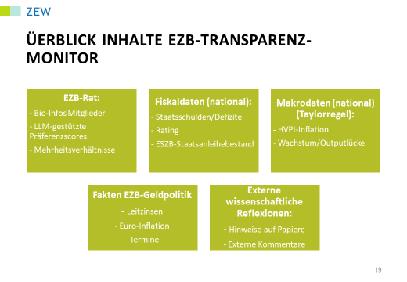

EZB-Rat

Ausgangspunkt Liste mit Fotos und Namen
Anklickbar: CVs mit Daten Amtszeit
LLM-Indikator prominent
Mehrheitsverhältnnisse Hawk-dove über Zeit – Median-Ratsmitglied

Fiskaldaten

Rating
Schuldenstand/BIP der Mitgliedstaaten
AMECO Database, dort gibt es auch zipped txt csv xlsx files: hier die allgemeine Eingangsseite:
https://economy-finance.ec.europa.eu/economic-research-and-databases/economic-databases/ameco-database_en
Hier der Link zur Zeitreihe Schuldenstand/BIP:
https://dashboard.tech.ec.europa.eu/qs_digit_dashboard_mt/public/sense/app/667e9fba-eea7-4d17-abf0-ef20f6994336/sheet/2f9f3ab7-09e9-4665-92d1-de9ead91fac7/state/analysis
Fiscal Space-Indikatoren der Mitgliedstaaten aus akademischer Quelle, vielleicht mit Heat map
Verschuldung EU
EZB-Staatsanleihenbestand – in % BIP, ggf. mit etwas Analytik, z.B. in % BIP, aufwänderiger Abweichung vom EZB-Kapitalschlüssel
Fiskalische Position des LLM-Medians
Spreads (können wir da etwas automatisieren, extrem zeitvarianter Indikator)

Makrodaten
HVPI-Inflation
Eurostat
https://ec.europa.eu/eurostat/databrowser/view/prc_hicp_manr/default/table?lang=en&category=prc.prc_hicp
Outputlücke
AMECO Database (Details zu AMECO siehe oben).
https://dashboard.tech.ec.europa.eu/qs_digit_dashboard_mt/public/sense/app/667e9fba-eea7-4d17-abf0-ef20f6994336/sheet/2f9f3ab7-09e9-4665-92d1-de9ead91fac7/state/analysis

Mitgliedstaaten, Euro-Durchschnitt, LLM-Median-Land
Abweichung Median vom Euro-Durchschnitt

Fakten EZB-Geldpolitik
Leitzinsen –
https://www.ecb.europa.eu/stats/policy_and_exchange_rates/key_ecb_interest_rates/html/index.de.html
Termine Ratssitzungen
Status Ankaufprogramme
Neueste Reden
Indikator LLM

Externe wissenschaftliche Reflexionen
Charakter: ZEW-Wissenschaftler screenen die wissenschaftliche Literatur

„Discussion Paper des Monats“
EZB-Kommentare

